

МИНИСТЕРСТВО ОБРАЗОВАНИЯ И НАУКИ РОССИЙСКОЙ ФЕДЕРАЦИИ

Федеральное государственное бюджетное образовательное учреждение

высшего образования

«КУБАНСКИЙ ГОСУДАРСТВЕННЫЙ УНИВЕРСИТЕТ»

ФАКУЛЬТЕТ КОМПЬЮТЕРНЫХ ТЕХНОЛОГИЙ И ПРИКЛАДНОЙ МАТЕМАТИКИ

Кафедра вычислительных технологий

ОТЧЕТ

по индивидуальному заданию № 2

Дисциплина: Нейросетевые и нечёткие модели.

## Тема: Синтез нейро-нечеткой сети в среде MATLAB

Выполнил:

ст. гр. 49

Москалец Р.Ю.

Преподаватель:

Крамаренко А.А.

**Цель работы**

Разработать систему нечёткого вывода средствами MATLAB. Вариант –12. Экспертная система поиска неисправности в компьютере.

**Индивидуальное задание**

Для разработки системы нечетко вывода было выбрано средство программного обеспечения MathLab пакет Fuzzy.

1. Функция принадлежности показана на рисунке 1.

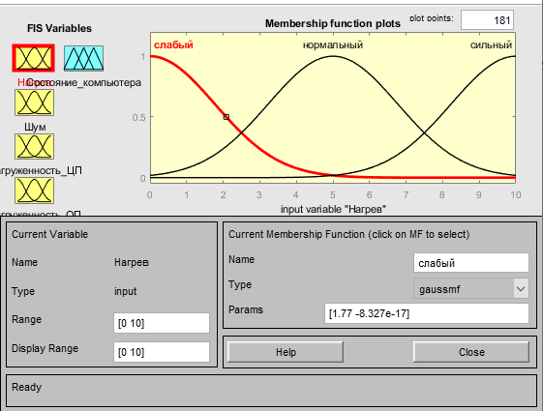

Рисунок 1 – “Нагрев”

1. Функция принадлежности показана на рисунке 2.

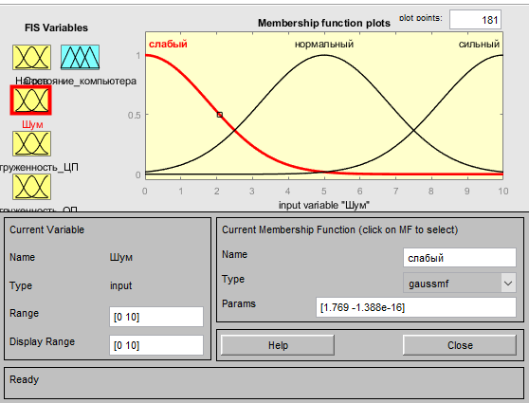

Рисунок 2 – “Шум”

1. Функция принадлежности показана на рисунке 3.

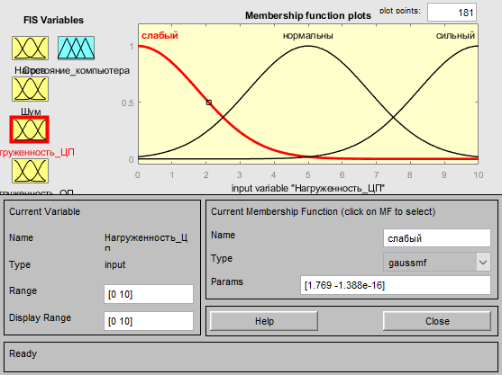

Рисунок 3 – “ Загруженность ЦП”

1. Функция принадлежности показана на рисунке 4.



Рисунок 4 – “ Загруженность ОП”

1. Выходной переменной будет состояние компьютера. Функция принадлежности представлена на рисунке 5.

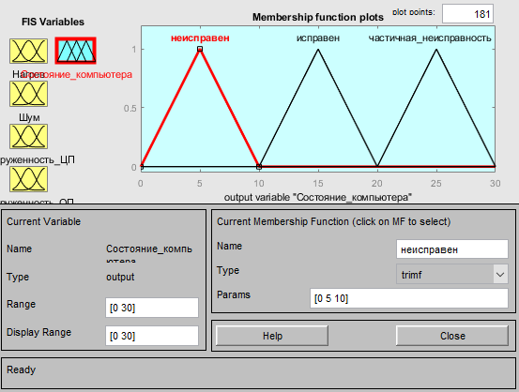

Рисунок 5 – “ Состояние компьютера”

Необходимо задать множество правил, которые бы в совокупности образовывали полную систему правил, для корректной работы системы нечёткого вывода. На рисунке 6 представлена полная система правил, уже введённых в систему MATLAB.

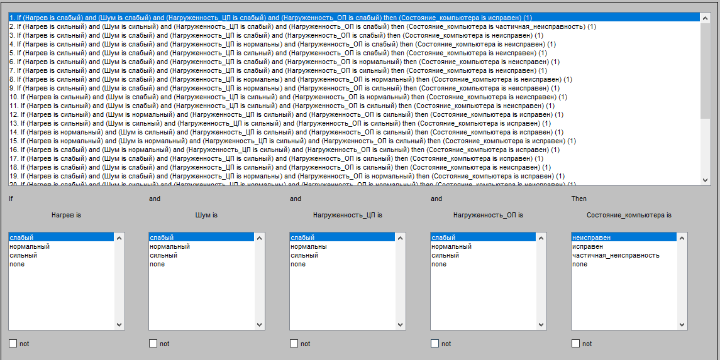

Рисунок 6 – Множество правил

На рисунке 7 представлен вид “Surface” составленной системы нечёткого вывода.

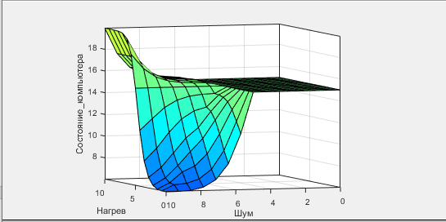

Рисунок 7 – Вид “Surface”

1. Был использован метод деффазификации mom, который представлен на рисунке 8.

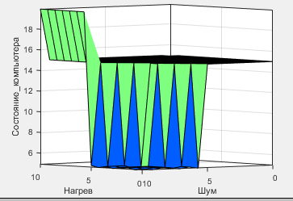

Рисунок 8 – Метод деффазификации mom

1. Был использован метод деффазификации lom, который представлен на рисунке 9.

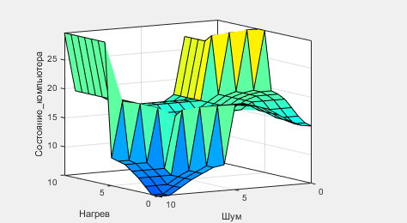

Рисунок 9 – Метод деффазификации lom

1. Был использован метод деффазификации bisector, который представлен на рисунке 10.

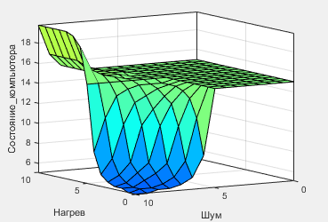

Рисунок 10 – Метод деффазификации bisector

1. Был использован метод деффазификации som, который представлен на рисунке 11.

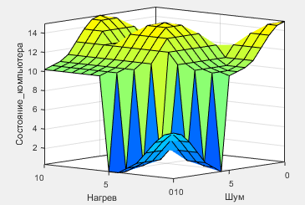

Рисунок 11 – Метод деффазификации som

1. Был использован метод агрегации max, который представлен на рисунке 12.

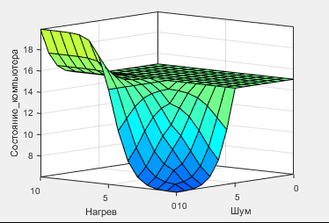

Рисунок 12 – Метод агрегации max

1. Был использован метод агрегации sum, который представлен на рисунке 13.

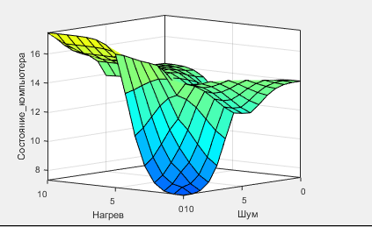

Рисунок 13 – Метод агрегации max

1. Был использован метод агрегации sum, который представлен на рисунке 14.

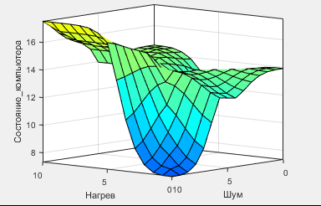

Рисунок 14 – Метод агрегации max

1. Был использован метод импликации min, который представлен на рисунке 15.

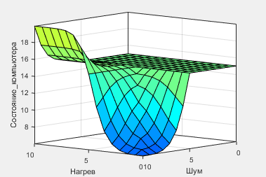

Рисунок 15 – Метод импликации min

1. Был использован метод импликации prod, который представлен на рисунке 16.



Рисунок 16 – Метод импликации prod

1. Был использован метод композиции max, который представлен на рисунке 17.



Рисунок 17 – Метод импликации max

1. Был использован метод композиции probor, который представлен на рисунке 18.

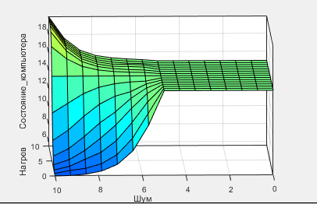

Рисунок 18 – Метод импликации probor

1. Был использован метод объединения min, который представлен на рисунке 19.

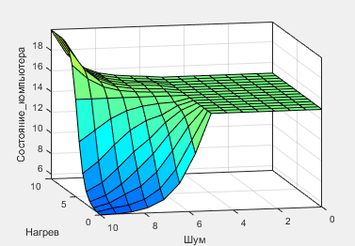

Рисунок 19 – Метод объединения min

1. Был использован метод объединения prod, который представлен на рисунке 20.

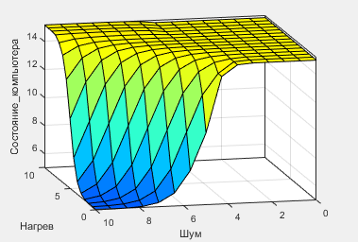

Рисунок 20 – Метод объединения prod

**Вывод:** было произведена реализация и сравнение нескольких алгоритмов агрегации, импликации, композиции и дефаззификации.